МБУДО «СШ №1» города Усинска

ПЛАН-КОНСПЕКТ ОТКРЫТОГО ЗАНЯТИЯ
Тема: «Обучение и совершенствование
прямого нападающего удара в волейболе»

Выполнил:
тренер - преподаватель
МБУДО «СШ №1» г.Усинска
Зименко А.Н.

Усинск
2025 год
План-конспект «Обучение и совершенствование прямого нападающего удара в волейболе»
Задачи урока: Совершенствование техники выполнения прямого нападающего удара Совершенствование техники
выполнения разбега с 3-х шагов
Инвентарь:
- волейбольные мячи - 20 шт.
- гимнастические скамейки - 6 шт.
- сетка волейбольная - 1 шт.
Подготовительная часть:
№ | Содержание |  |  |  |  | Методические указания
1. | Построение, сообщение задач урока |  |  | 1 мин
2. | Бег, перемещение приставными шагами правым и левым боком |  |  | 1-1,3  мин
3. | Перестроение в две шеренги |  |  | 1 мин |  | На боковые линии
Общеразвивающие упражнения
 |  | 1. | Для верхнего плечевого пояса |  | 2 мин
 |  | 2. | Для туловища |  | 1 мин
 |  | 3. | Для нижних конечностей |  | 1 мин
 |  | 4. | Для кисти |  | 1 мин
 |  | 5. | Прыжковые упражнения |  | 1 мин

Основная часть:
1. | Прыжки толчком 2-х ног через гимнастическую скамейку | 10 раз | Скамейка перед учащимися, внимание на работу рук
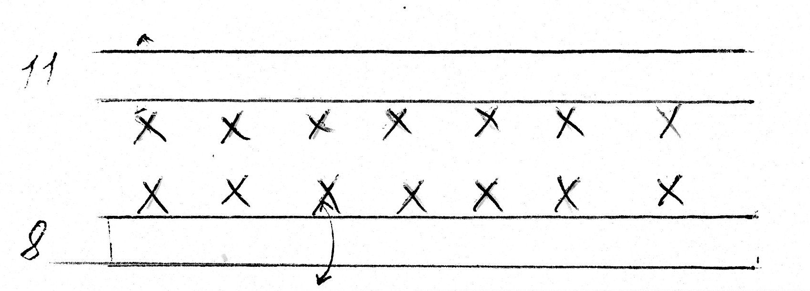
2. | Прыжки вверх толчком 2-х ног с 1 шага | 6-8 раз | Скамейка перед учащимися, внимание на работу рук
3. | Прыжок вверх толчком 2-х ног с разбега в 3 шага | 6-8 раз | В последнем шаге впереди, правая нога, левая к ней приставляется
4. | Имитация выполнения нападающего удара на месте | 10-12 раз | Левая нога впереди, локоть правой руки смотрит в потолок
5. | Имитация выполнения нападающего удара с 1-3 шагов | 6-8 раз | Правую руку выпрямить при ударе
6. | Взять волейбольные мячи |  | Мяч у каждого
7. | Ведение волейбольного мяча правой и левой рукой по кругу | 2 | Кисть напряжена, пальцы врозь
8. | Перестроение в две шеренги по классам |  | Лицом друг к другу на боковых линиях
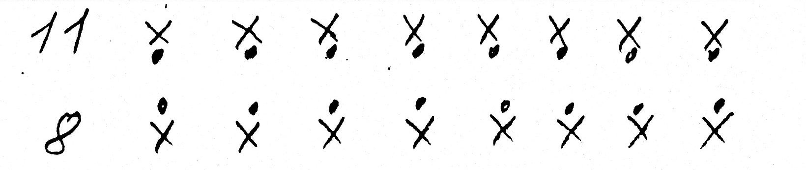

9. | Имитация нападающего удара с неподвижным мячом на правой руке | 6-8 раз | Левая нога впереди, локоть в потолок кисть напряжена, пальцы врозь
10. | Перестроение в пары по классам | 15 сек.
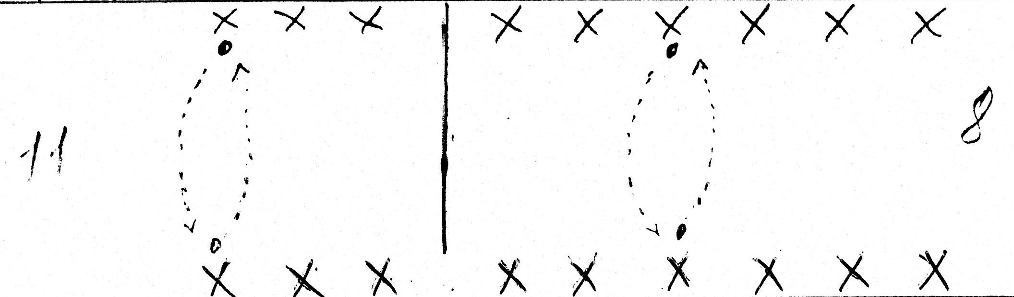

11. | Удар по волейбольному мячу кистью в пол стоя на месте, по неподвижному мячу | 10-12 раз | Упражнение выполняется по сигналу, правая рука выпрямлена, кисть напряжена, пальцы врозь
12. | Удар по волейбольному мячу кистью в пол стоя на месте с подбрасыванием мяча вверх | 8-10 раз | Упражнение выполняется по сигналу, правая рука выпрямлена, кисть напряжена, пальцы врозь.
13. | Удар по волейбольному мячу кистью в пол с 1 шага в прыжке | 6-8  раз | Упражнение выполняется по сигналу, правая рука выпрямлена, кисть напряжена, пальцы врозь.
14. | Перестроение в 4 колонны (по классам) | 15 сек.
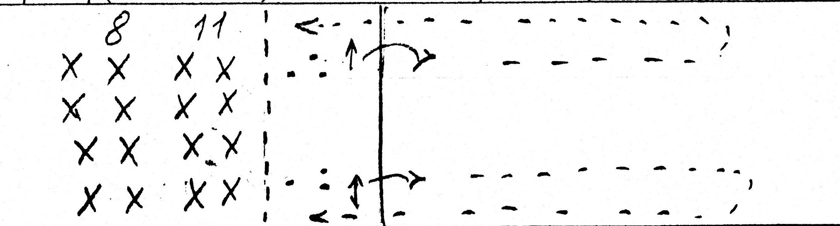
15. | Удар по волейбольному мячу кистью в пол с 1 шага в прыжке | 4-6  раз | Удар по мячу в наивысшей точке, падение мяча ближе к себе
16. | Удар по волейбольному мячу кистью в пол с 3 шагов в прыжке | 4-6  раз | Удар по мячу в наивысшей точке, падение мяча ближе к себе
17. | Перестроение в 2 колонны (по классам)
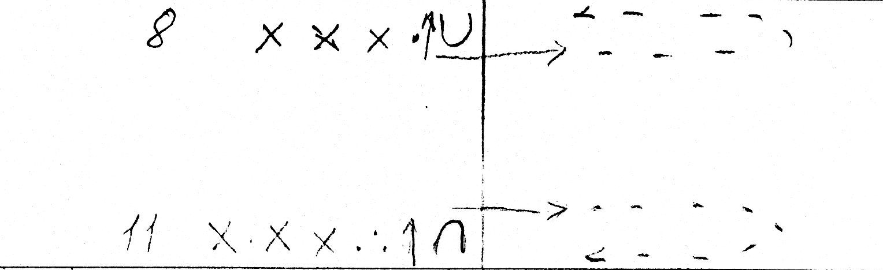
18. | Имитация нападающего удара с 1-3 шагов в прыжке по неподвижному мячу | 4-6 раз | Мяч держит учитель
19. | Нападающий удар с 1-3 шагов в прыжке по неподвижному мячу | 4-6 раз | Мяч держит учитель
Повесить волейбольную сетку
20. | Выполнение нападающего удара с 1-3 шагов в -% прыжке через сетку с подбрасыванием мяча учителем | 4-6  раз | Толчком 2-х ног, работа рук, кисть напряжена, пальцы врозь, быстро подбирать мячи
21. | Выполнение нападающего удара с 4 зоны, 3 зоны, со 2 зоны. | 4-6 раз | Кисть ложится на мяч сверху

Заключительная часть
1. | Ходьба по кругу с ведением мяча | 2 мин.
2. | Положить мячи
3. | Упражнения на расслабление | 1 мин.
4. | Подведение итогов урока | 1 мин.

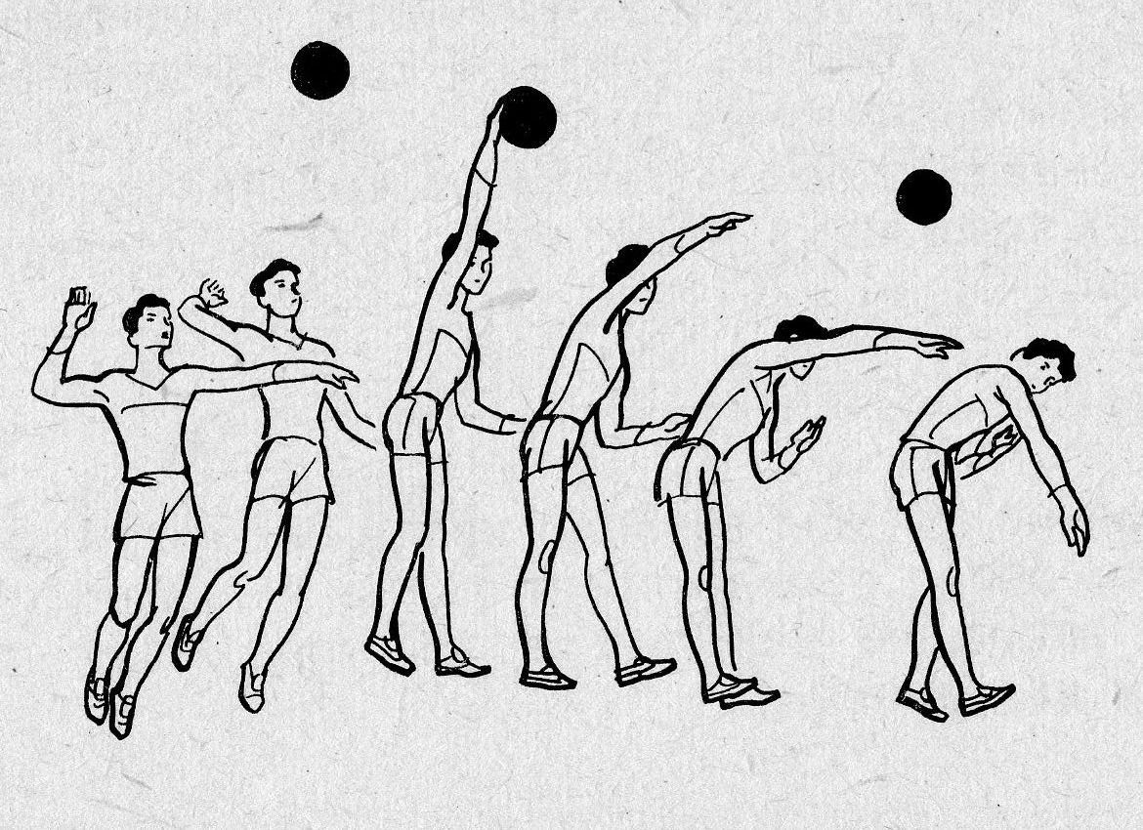
Прямой нападающий удар
В нападающем ударе выделяют разбег, прыжок и замах, удар по мячу и приземление. Как правило, нападающие удары выполняются с разбега. В разбеге делают от одного до трех шагов. В последнем шаге игрок выставляет одну ногу вперед (чаще правую), руки отводят назад. Затем быстро приставляют другую ногу, руки одновременно движутся вниз - вперед. Во. время прыжка ноги быстро разгибаются, руки резко поднимаются вверх. Большое значение имеет согласованность движений: в момент приставления левой ноги руки уже идут вниз с таким расчетом, чтобы выпрямление ног точно совпадало с движением рук вверх.

